PROCEDIMIENTO ESPECIAL SANCIONADOR

EXPEDIENTE: TEEM-PES-036/2025

DENUNCIANTE: MAYRA XIOMARA TREVIZO GUÍZAR

DENUNCIADA: MARICELA PADILLA REBOLLAR

AUTORIDAD INSTRUCTORA: INSTITUTO ELECTORAL DEMICHOACÁN

MAGISTRADA PONENTE: YURISHA ANDRADE MORALES

SECRETARIO INSTRUCTOR Y PROYECTISTA: OSCAR MANUEL REGALADO ARROYO

COLABORÓ: RUBÍ ARROYO HIGUERA

Morelia, Michoacán a veinticuatro de septiembre de dos mil veinticinco.

SENTENCIA que resuelve el Procedimiento Especial Sancionador identificado al rubro, promovido por Mayra Xiomara Trevizo Guízar, por su propio derecho y otrora candidata a Magistrada de la Sala Civil Colegiada de la Región Uruapan, en contra de Maricela Padilla Rebollar, otrora candidata por el mismo cargo, por la presunta comisión de actos que contravienen la normativa electoral consistentes en calumnias, violación al principio de equidad y a los Lineamientos para la Realización de los Foros de Debates de las Personas Candidatas a Juzgadoras para el Proceso Electoral Extraordinario del Poder Judicial del Estado de Michoacán 2024-2025.

I. ANTECEDENTES

1. Queja. El veintinueve de mayo, la denunciante presentó ante IEM escrito de queja en contra de la denunciada, por hechos presuntamente constitutivos de infracción en materia electoral.
2. Radicación, registro como Procedimiento Especial Sancionador y diligencias de investigación. En esa misma fecha se radicó la queja como Procedimiento Especial Sancionador, registrándose bajo la clave IEM-PES-43/2025 y de ordenaron realizar diversas diligencias de investigación.

3. Acuerdo de desechamiento. Mediante acuerdo de cuatro de julio, la autoridad instructora determinó desechar sin prevención alguna la queja presentada por la denunciante, al considerar que las notas denunciadas eran de carácter informativo y no constituían propaganda político-electoral.

4. Recurso de Apelación en contra del desechamiento de la queja. El diez de julio, la denunciante presentó ante el Tribunal Electoral del Estado, Recurso de Apelación en contra del acuerdo a través del cual, la autoridad instructora desechó su queja, registrándose bajo la clave TEEM-RAP-019/2025.

5. Sentencia del Recurso de Apelación TEEM-RAP-019/2025. El veinticuatro de julio, este Tribunal Electoral dictó sentencia dentro del Recurso de Apelación identificado con la clave TEEM-RAP-019/2025, mediante la cual, revocó el acuerdo de desechamiento emitido por la autoridad instructora y le ordenó continuar con la sustanciación del Procedimiento Especial Sancionador.

6. Acuerdo de análisis de la sentencia y continuación de la línea de investigación. El veintiocho de julio, la autoridad instructora, en atención a lo ordenado en la Sentencia, dictó acuerdo mediante el cual, efectuó un análisis de la sentencia y ordenó continuar con la sustanciación del Procedimiento Especial Sancionador.

7. Medidas cautelares. Mediante acuerdo de trece de agosto, la Secretaria Ejecutiva del Instituto Electoral de Michoacán, dictó improcedentes las medidas cautelares solicitadas por la denunciante.

8. Cierre de línea de investigación. Mediante acuerdo de veintisiete de agosto, derivado de la razón de imposibilidad para notificar a diversas asociaciones, la autoridad instructora determinó ordenar el cierre de la línea de investigación.

9. Admisión y emplazamiento. El veintisiete de agosto, la Secretaria Ejecutiva del IEM admitió a trámite la queja en contra de la denunciada y se emplazó a las partes para que comparecieran a la audiencia de pruebas y alegatos.

10. Audiencia de pruebas y alegatos. El tres de septiembre, se efectuó la audiencia de pruebas y alegatos, en la cual, se desahogaron las pruebas aportadas por las partes.

11. Remisión del expediente al Tribunal Electoral. En esa misma fecha la Secretaria Ejecutiva del IEM remitió el expediente a este Tribunal Electoral, anexando el informe circunstanciado correspondiente.

- Trámite ante la autoridad resolutora

1. Registro y turno a Ponencia. Mediante acuerdo de tres de septiembre, la Magistrada Presidenta de este Tribunal Electoral, tuvo por recibido el expediente, ordenó registrarlo con la clave TEEM-PES-036/2025 y lo turnó a la Ponencia a cargo de la Magistrada Yurisha Andrade Morales, para los efectos previstos en el artículo 263 del Código Electoral del Estado de Michoacán de Ocampo.

2. Radicación. Mediante acuerdo de cinco de septiembre, la Magistrada ponente radicó el procedimiento y ordenó la verificación de su debida integración.

3. Debida integración del expediente. En su oportunidad, al considerar que el expediente se encontraba debidamente integrado y, al no existir trámite o diligencia pendiente por desahogar, se ordenó la elaboración del proyecto de resolución, a fin de ponerlo a consideración del pleno de este Órgano jurisdiccional.

II. COMPETENCIA

Este Tribunal Electoral es competente para conocer y resolver el presente Procedimiento Especial Sancionador, ya que se denuncian hechos presuntamente constitutivos de infracción en materia electoral, consistentes en calumnias, violación al principio de equidad y a los Lineamientos. Ello, de conformidad con lo dispuesto en los artículos 98 A de la Constitución Política del Estado Libre y Soberano de Michoacán de Ocampo; 1, 2, 60, 64 fracción XIII, 66 fracciones II y III, 254 incisos b), c) y f), 256, 262, 263 y 264 del Código Electoral.

III. PROCEDENCIA

El presente asunto resulta procedente, toda vez que cumple con los requisitos que para ello establece el artículo 257 del Código Electoral, tal y como se hizo constar en el acuerdo de debida integración.

IV. CUESTIÓN PREVIA

Ahora bien, antes de emprender el estudio de fondo del presente procedimiento, cabe hacer la precisión de que si bien la denunciada en su escrito de queja hizo referencia a que el foro fue difundido por diversos medios de comunicación, lo cierto es que el veinticuatro de julio, este Tribunal Electoral, dictó sentencia en el Recurso de Apelación identificado con la clave TEEM-RAP-019/2025, en la que uno de sus efectos fue dejar subsistente el desechamiento de la queja por lo que respecta a los medios de comunicación.

Debido a ello, la queja fue admitida únicamente en contra de la denunciada, por las presuntas manifestaciones que realizó en el evento denominado Foro público, informativo y gratuito “Democracia o Antidemocracia”, lo que presuntamente constituye diversas infracciones en materia electoral, consistentes en calumnias, violación al principio de equidad y a los Lineamientos.

Por lo tanto, bajo lo antes precisado, este Tribunal Electoral únicamente se ceñirá a realizar el estudio de las conductas admitidas por la Secretaría Ejecutiva del IEM en contra únicamente de la denunciada.

V. ACUSACIONES Y DEFENSAS

1. Hechos denunciados

Del análisis de la queja, se advierte que la denunciante hace valer los siguientes hechos:

- A las dieciséis horas del diecinueve de mayo, en el Auditorio Sindicato Único de Empleados de la Universidad Michoacana, se llevó a cabo el evento denominado “Foro público, informativo y gratuito Democracia o antidemocracia” organizado por Desarrollo Social para Uruapan y la mesa Purhépecha A.C. y Asociación Libre de Abogados “In aeternum”, al cual acudió la denunciada y realizó una serie de aseveraciones que implican calumnias y faltas a la verdad, que afectan su imagen y honor.
- El foro referido rompe las reglas señaladas en los Lineamientos y fue un medio para que la denunciada propinara calumnias y acusaciones falsas en su contra maliciosamente para causar daño a su imagen, infringiendo con ello el principio del respecto a la dignidad, honor y el buen nombre de las personas e incumpliendo con el deber de proporcionar información adecuada para que la ciudadanía pueda emitir un voto informado, atribuyéndole dolosa y falsamente, hechos y delitos que no cometió.
- El bien jurídico afectado fue el derecho al voto informado, no obstante, la imputación de hechos o delitos falsos por parte de la denunciada, dentro del foro, no aportó elementos para la toma de una decisión informada, sino que confunde y engaña al electorado de la Región Uruapan.
- El foro no constituyó un debate sino una relación de quejas que ha presentado la denunciada en su contra, todas sin fundamento, las cuales derivan de acusaciones falsas y calumnias cuya finalidad principal durante toda la campaña fue desprestigiarla ante el electorado de Uruapan.

2. Defensas de la denunciada

- Que fue invitada a un foro denominado “Democracia o antidemocracia” al igual que a todas las candidatas y candidatos a magistradas y magistrados de la Región de Uruapan, Michoacán.
- Acudió al foro en donde habló brevemente de las denuncias y quejas que presentó, en contra de las acciones ilícitas que funcionarias del actual gobierno cometieron al intervenir en las pasadas elecciones de personas juzgadoras, lo cual la perjudicó, pues dichas acciones, la colocaron en desigualdad de condiciones en las elecciones del Poder Judicial del Estado.
- No son calumnias como la denunciante lo pretende, sino un proceso en el que hubo intromisión del gobierno que perjudicó a varios y beneficio a otros.
- No hizo un señalamiento directo a la conducta de la denunciante, ni su persona, sino a la conducta de funcionarios de gobierno y otras personas que buscaron brindar su apoyo y realizaron acciones y eventos para beneficiar a unas candidatas y candidatos y no para todos, lo cual está prohibido por los Lineamientos, por lo que en ningún momento se expresó con dolo, falsedad o calumnia en contra de la denunciante.
- La denunciante no presenta ninguna prueba que demuestra que efectivamente se configura la infracción de calumnia y tampoco existe la obligación legal de que una víctima electoral, no tenga derecho de hablar acerca de las quejas que ha presentado y que se encontraban en ese momento en trámite.

VI. PRUEBAS
PRUEBAS OFRECIDAS POR LA DENUNCIANTE
Documental privada | Copia simple de su credencial para votar expedida por el INE.
Técnicas | Consistente en los siguientes enlaces electrónicos:  1. https://www.facebook.com/share/v/1JSuo1p7Wi/  2. https://www.facebook.com/share/v/1En9tbqErj/  3. https://www.facebook.com/share/v/1AqcDgStvv/  4. https://www.facebook.com/share/v1BvEQ41bjQ/  Memoria USB.
Instrumental de actuaciones | En todo lo que beneficie a su representado y compruebe la razón de su dicho.
Presuncional legal y humana | En su doble aspecto, legal y humana, en todo lo que beneficie a su representada y compruebe la razón de su dicho.
PRUEBAS OFRECIDAS POR LA DENUNCIADA
Documental pública | Consistente en la diligencia de investigación del IEM en el expediente IEM-PES-43/2025.
Instrumental de  actuaciones | Todo lo que se desprenda de lo actuado en la litis electoral.
Presuncional en su legal y humana | Todo lo que se desprenda de lo actuado en la litis electoral.
PRUEBAS RECABADAS POR LA SECRETARÍA EJECUTIVA DEL IEM
Documentales Públicas | 1. Copia certificada del listado de candidaturas del Proceso Electoral Extraordinario del Poder Judicial del Estado de Michoacán 2024-2025, aprobado por acuerdo del Consejo General, identificado con la clave IEM-CG-44/2025.  2. Actas circunstanciadas de verificación números:  - IEM-OFI-237/2025  - IEM-OFI-238/2025  - IEM-OFI-239/2025  - IEM-OFI-240/2025  - IEM-OFI-241/2025  - IEM-OFI-242/2025  - IEM-OFI-266/2025  - IEM-OFI-300/2025  - IEM-OFI-288/2025
Documentales Privadas | - Escrito de respuesta a requerimiento, signado por el Coordinador de Comunicación Social del IEM.  - Escrito de respuesta a requerimiento, signado por el Coordinador de Comunicación Social del IEM.  - Escrito de respuesta a requerimiento, signado por el Director Ejecutivo de Vinculación y Servicio Profesional Electoral del IEM.  - Escrito de respuesta a requerimiento, signado por el Director Ejecutivo de Vinculación y Servicio Profesional Electoral del IEM.  - Escrito de respuesta a requerimiento, signado por el Director Ejecutivo de Vinculación y Servicio Profesional Electoral del IEM.  - Escrito de contestación a requerimiento signado por Luis Alberto Villegas Díaz.  - Escrito de cumplimiento a requerimiento signado por la denunciada y anexo en copia simple.  - Escrito de respuesta a requerimiento, signado por el Director Ejecutivo de Vinculación y Servicio Profesional Electoral del IEM.  - Escrito de atención a solicitud de treinta de julio, signado por el Coordinador de la Oficialía Electoral del IEM y anexos consistentes en copia simple del acuse de envió de invitación a las candidatas y candidatos para asistir al foro e invitación.  - Escrito de contestación a requerimiento signado por Ma. Isabel Torres Murillo.  - Escrito de contestación a requerimiento signado por Genaro Álvarez Pérez.  - Escrito de contestación a requerimiento signado por Marco Antonio Padilla Pimental.  - Escrito de contestación a requerimiento signado por la Responsable de la Oficina de Asuntos Contenciosos.  - Escrito de contestación a requerimiento signado por el Presidente Municipal de Uruapan, Michoacán y anexos en copia certificada.  - Escrito de contestación a requerimiento, remitido vía correo electrónico por instrucciones del Director General de la Comisión de Agua Potable, Alcantarillado y Saneamiento del Municipio de Uruapan, Michoacán y anexo en copia simple.

VII. VALORACIÓN PROBATORIA

Las documentales públicas, en términos del artículo 259 párrafo quinto del Código Electoral, en lo individual cuentan con valor probatorio pleno, y son eficaces para tener por demostrado la existencia de lo que se acredite en su contenido, al haber sido emitidas por una autoridad en ejercicio de sus atribuciones, siempre que no exista elemento de prueba que desvirtúe la autenticidad o la veracidad de los hechos a que se refieran. Asimismo, las documentales privadas, técnicas, presuncional en su doble aspecto e instrumental de actuaciones que se refieran, en principio solo generan indicios, por lo que para constituir prueba plena sobre la veracidad de los hechos a los que hacen referencia deberán concatenarse con los demás elementos que obren en el expediente, las afirmaciones de las partes, la verdad conocida y la relación que guardan entre sí, lo anterior de conformidad al principio de adquisición procesal en materia electoral, ello, con fundamento en los artículos 259 párrafo séptimo del Código Electoral y 16 fracciones IV y V y 22 fracción IV de la Ley de Justicia.

VIII. OBJECIÓN DE PRUEBAS

La denunciada, a través de su respectivo escrito de alegatos, objeta las pruebas aportadas por la denunciante, en cuanto su contenido, alcance y valor probatorio. Al respecto, es dable señalar que la objeción es un medio a través del cual las partes pretenden evitar que se produzca el reconocimiento tácito de una probanza.

En el caso concreto, se desestima dicha objeción, porque la denunciada solo se limita a expresar que objeta las pruebas de manera genérica y sin señalar argumentación alguna para sustentarla.

IX. HECHOS ACREDITADOS

De conformidad con el artículo 259 del Código Electoral, es decir, haciendo una valoración en conjunto de las pruebas contenidas en el expediente, atendiendo a las reglas de la lógica, la experiencia y la sana crítica, así como a los principios rectores de la función electoral, se tiene por acreditado lo siguiente:

1. Calidad de la denunciada

- En el momento de los hechos denunciados era candidata a Magistrada en Materia Civil, Región Uruapan en el Proceso Electoral Extraordinario del Poder Judicial del Estado de Michoacán 2024-2025.

2. Foro
- El foro denunciado fue llevado a cabo el diecinueve de mayo, a las dieciséis horas y fue organizado por Ramiro Romero Barajas, Presidente de la Asociación Civil denominada “Desarrollo Social para Uruapan y la Meseta Purhépecha” y la Asociación Libre de Abogados In Aeternum”.

3. Asistencia al foro

- La denunciada sí asistió al foro y participó.

X. PLANTEAMIENTO DEL PROBLEMA

Una vez estudiado íntegramente el escrito de queja, las excepciones de la denunciada y valoradas las pruebas que respaldan las afirmaciones de las partes, lo procedente es emprender el estudio de fondo del presente Procedimiento Especial Sancionador.

Para ello, se deduce que la denunciante en esencia plantea que la denunciada acudió a un foro en el que hizo una serie de aseveraciones que implican calumnias y faltas a la verdad, que a su consideración afectan su imagen y su honor.

En consecuencia, a juicio de la denunciante los hechos de los que se queja son ilegales por constituir diversas infracciones en materia electoral, consistentes en calumnias, violación al principio de equidad y a los Lineamientos.

Por ende, este Órgano jurisdiccional deberá valorar los planteamientos de la denunciante a la luz de los hechos que se tuvieron por acreditados, derivado del alcance probatorio atinente, para establecer si se actualizan las conductas denunciadas y, por consecuencia, si existió la violación al principio constitucional citado.

De manera que, este Órgano jurisdiccional atenderá la naturaleza punitiva de los procedimientos sancionadores, regidos en esencia por los principios, dispositivo, al imponer la carga de aportar pruebas a la parte denunciante; inquisitivo, la obligación de que las autoridades conduzcan debidamente este tipo de procedimientos; la exhaustividad, en la valoración de todos los planteamientos hechos por las partes, para de esta forma, emitir una resolución debidamente fundada y motivada que ponga fin a la problemática.

XI. ESTUDIO DE FONDO

- Análisis por calumnia electoral

Marco normativo

El artículo 41 fracción III apartado C de la Constitución Política de los Estados Unidos Mexicanos, dispone que los partidos políticos y candidaturas deberán abstenerse de calumniar a las personas en la propaganda política o electoral que emitan.

El artículo 229 del Código Electoral dispone que, los partidos políticos, las agrupaciones políticas, los aspirantes, precandidatos y candidatos a cargos de elección popular, los ciudadanos o cualquier persona física o moral, los observadores electorales o las organizaciones de observadores electorales, así como las autoridades o los servidores públicos de cualquiera de los poderes del Estado, órganos de gobierno municipales, órganos autónomos y cualquier otro ente público, son sujetos de responsabilidad por infracciones cometidas a las disposiciones electorales contenidas en la misma normativa.

Asimismo, el Código Electoral, en su artículo 169 párrafo noveno establece que la propaganda política o electoral deberá abstenerse de expresiones que calumnien a las personas o que invadan su intimidad, así como aquellas que constituyan violencia política por razones de género.

Conforme con ello, la Sala Superior sostuvo que la imputación de hechos o delitos falsos por parte de partidos políticos o las candidaturas, no está protegida en materia electoral por el derecho de la libertad de expresión, siempre que se acredite un impacto en el proceso electoral correspondiente y haberse realizado de forma maliciosa, pues solo al conjuntar estos elementos se configura el límite constitucional válido a la libertad de expresión en la materia electoral.

En este orden de ideas, la figura de calumnia electoral, conforme con el marco normativo vigente se establece como una restricción o límite al ejercicio de la libertad de expresión de determinados sujetos.

El ejercicio del derecho a la libertad de expresión se puede restringir válidamente cuando se pretende proteger los derechos de terceras personas, como lo es el derecho de la ciudadanía a ser informada de forma veraz, en términos de los artículos 6 y 7 de la Constitución General y los tratados internacionales en materia de derechos humanos de los que es parte el Estado mexicano (tienen rango constitucional).

Así, para determinar si un mensaje, expresión y/o publicación constituye o no calumnia en materia electoral, deben considerarse los siguientes elementos:
- Elemento personal (sujeto denunciado). Entre quienes pueden ser sancionados por calumnia electoral se encuentran los partidos políticos y coaliciones, así como las candidaturas.

Asimismo, pueden ser sujetos de infracción las concesionarias de radio y televisión, además de cualquier persona física o moral que, en complicidad o coparticipación con los partidos políticos, coaliciones o candidaturas difundan expresiones calumniosas con objeto de influir en la voluntad del electorado.

- Elemento objetivo. Consiste en la imputación directa de un hecho o delito falso con impacto en el proceso electoral.

- Elemento subjetivo. Consiste en que el sujeto que imputa el hecho o delito falso lo haga a sabiendas de su falsedad o con la intención de dañar (estándar de la real malicia o malicia efectiva).

En materia electoral, las opiniones están permitidas, aunque se traduzcan en fuertes críticas o el discurso contenga manifestaciones que puedan resultar chocantes, ofensivas o perturbadores. No obstante, la difusión de delitos o hechos falsos con el objetivo de engañar está prohibido, pues con tal conducta se pretende viciar la voluntad del electorado en perjuicio de la libertad y autenticidad del sufragio.

Caso concreto

Ahora bien, se procede a analizar los elementos mínimos para actualizar la calumnia electoral, precisando el análisis contextual e integral del contenido y los alcances de las expresiones realizadas en el foro por la denunciada:

Elemento personal. Este elemento se tiene por acreditado, toda vez que la denunciada fue candidata a Magistrada Civil de la Región de Uruapan, Michoacán en el Proceso Electoral Extraordinario del Poder Judicial del Estado de Michoacán 2024-2025.
Elemento objetivo. Este Tribunal Electoral determina que no se actualiza el elemento en comento. Ello debido a que, para tenerlo por actualizado, debe de demostrarse que las expresiones analizadas atribuyan directa, unívoca e inequívocamente un hecho o delito falso a una persona determinada, con impacto en el proceso electoral; aunado a que las opiniones y juicios de valor no están sujetos a un estándar de veracidad, por lo que no configuran por sí mismas la infracción de calumnia, pues estimar lo contrario implicaría la emisión de un juicio de valor relativo al contenido de la opinión.

De igual manera, la Sala Superior ha reconocido que las expresiones fuertes, ofensivas o perturbadoras, están protegidas por la libertad de expresión siempre que no constituyan hechos falsos difundidos con el objeto de engañar al electorado, pues es evidente que con ello se pretende viciar la voluntad del electorado, en perjuicio de la libertad y autenticidad del sufragio.

En el particular, la denunciante considera que ciertas manifestaciones que la denunciada expresó en el desarrollo del foro denunciado y que fueron difundidas en la red social Facebook, constituyen calumnia, tal como se advierte de las siguientes imágenes de su escrito de queja:

Imágenes
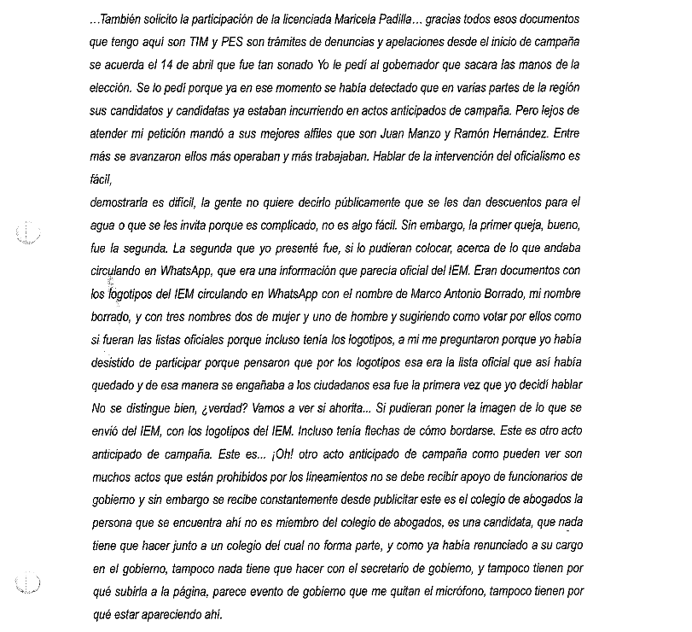 | 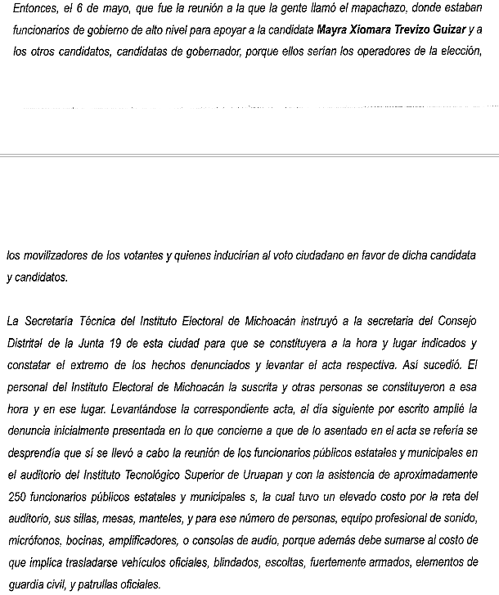
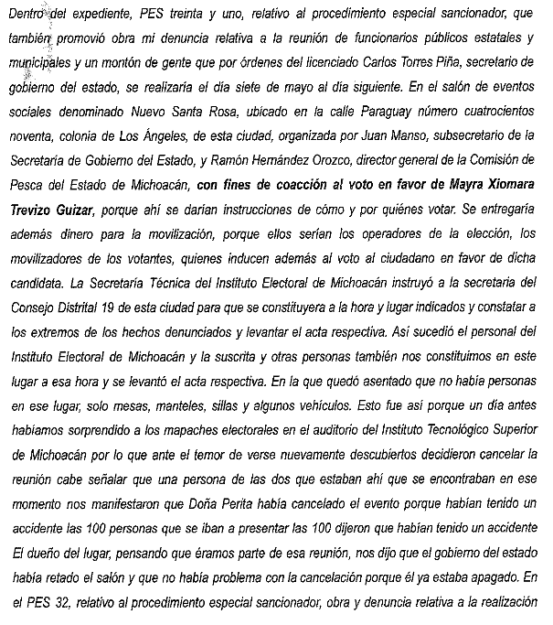
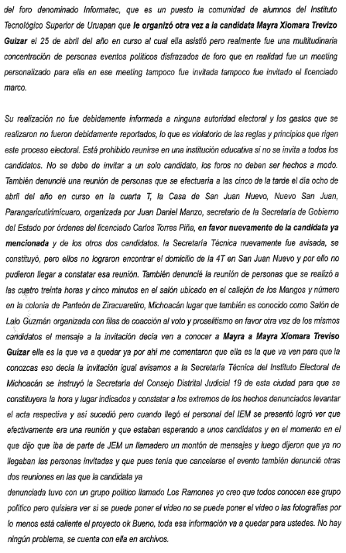 | 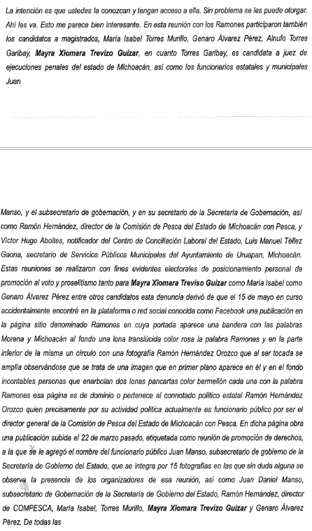
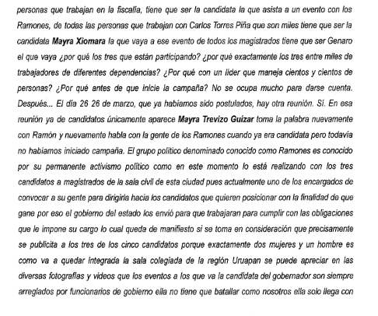 | 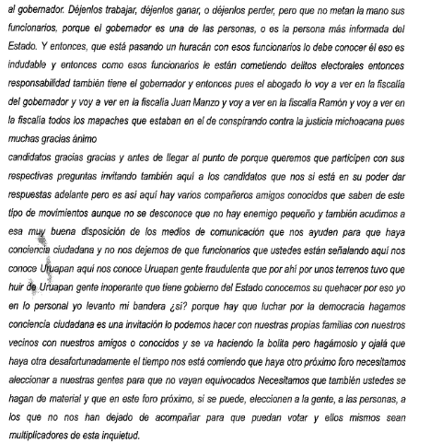

Así, del análisis integral y contextual de la materia de denuncia, así como de las frases que señala la denunciante, este Órgano jurisdiccional considera que no se acredita la infracción denunciada, porque de las expresiones que se realizaron en el foro, no se advierte de manera racional y objetiva que se trate de la imputación de un hecho o delito falso, sino más bien, de un conjunto de opiniones o posicionamientos en el contexto de un asunto de interés general inserto en el debate público, por lo que resulta válida su expresión.

Lo anterior se considera así, debido a que las manifestaciones están basadas en indicios y sospechas respecto a un evento presuntamente realizado por funcionarios públicos denominado el “mapachazo”, donde supuestamente se promocionó la candidatura y se coaccionó el voto a favor de la denunciante, misma que refiere asistió, lo cual aduce acreditar con múltiples denuncias que, a su decir, fueron promovidas por ella ante el IEM.

Asimismo, refiere que el veinticinco de abril, se llevó a cabo el foro denominado informatec, en donde, de igual forma se promocionó la candidatura de la denunciante, lo que no fue informado a ninguna autoridad y que los gastos no fueron reportados, lo que es violatorio a las reglas y principios que rigen el proceso electoral.

Reuniones que fueron evidentemente electorales de posicionamiento personal, de promoción al voto y proselitismo en favor de la denunciante.

No obstante, lo anterior, la denunciada realiza juicios de valor, opiniones y conjeturas políticas, centradas en cuestionar el perfil profesional y la presunta cercanía política de la entonces candidata con respecto al Gobernador y supuestos actos que vulneran las reglas y principios que rigen la contienda electoral, sin embargo, en ningún momento se identifica una imputación clara, directa y categórica de la comisión de un delito, como lo exige el criterio jurisprudencial en estudio.

Por ejemplo, cuando menciona que se trata de una candidata del Gobernador, que su trayectoria profesional no es la idónea para el cargo que aspira o cuando refiere que la reunión excedió el tope de gastos personales de la candidata; se tratan de afirmaciones genéricas y subjetivas, derivadas de su percepción.

Además, el señalamiento se encuentra en el marco de una crítica hacia el presunto rebase de gastos de campaña, actos anticipados de campaña y coacción al voto en diversos eventos políticos, de los cuales refirió ya había denunciado con anterioridad, lo cual no excede los límites de la libertad de expresión política, al emitirse dentro del contexto electoral.

Y es que como se señaló en párrafos anteriores, es criterio de Sala Superior que, en el marco de contiendas electorales, se amplía el umbral de tolerancia frente a expresiones críticas o severas contra candidatas y candidatos, en aras de proteger el debate democrático, en tanto ello se cristalice en temas que pueden ser de interés público para la sociedad.

Lo que implica que la crítica a las trayectorias, vínculos políticos o percepciones sobre actos de campaña forman parte del debate público legítimo, incluso si las expresiones resultan incómodas o molestas, no por ello se les pudiese considerar calumniosas.

Además, no se advierte que dichas expresiones se hubiesen realizado con dolo, es decir, con la intención deliberada de dañar, ni que la información haya sido fabricada a sabiendas de su falsedad, pues la denunciante no aportó prueba alguna para acreditar que los dichos fueran falsos ni que el emisor conociera esa falsedad, por lo que conforme con el principio in dubio pro libertate, en casos donde no hay prueba clara de falsedad ni de la intención maliciosa, debe prevalecer la libertad de expresión.

Máxime que la imputación de hechos falsos que puedan lesionar la honra de una persona en el ámbito electoral requiere una afectación cierta, objetiva y directa, lo cual no se cumple en este caso, ya que las expresiones se refieren a cuestionamientos políticos sobre gasto, estructura y trayectoria, sin alcanzar el nivel de desinformación dolosa o daño grave que exige la figura de la calumnia, aunado a que no se evidenció un impacto negativo en el proceso.

En ese orden de ideas, desde la consideración de este Tribunal Electoral, las frases lejos de constituir una imputación de un hecho o delito falso, se trata de un posicionamiento crítico de la denunciada, efectuado durante el proceso electoral, que se encuentra también protegido en el derecho a la libertad de expresión.

Se considera así, pues con independencia que puedan constituir una fuerte crítica, no se superan los limitantes establecidas en la normativa y línea jurisprudencial; es decir, no existen elementos contundentes para identificar un peligro de engaño hacia el electorado, en el sentido de que se estuviera viciando la voluntad del electorado, en perjuicio de la libertad y autenticidad del sufragio.

En estas condiciones, en el caso concreto no se puede sostener de manera racional y objetiva que se trata de la imputación de un hecho o delito falso como lo establece el referido elemento, pues se advierte que las expresiones que se realizaron constituyen una crítica fuerte e incómoda, bajo la opinión personal de quien la emitió.

Por lo expuesto, es que no se tiene acreditado que las expresiones analizadas, constituyan de manera objetiva una calumnia.

Elemento subjetivo. Dado que no se acredita el elemento objetivo, este Tribunal Electoral considera innecesario entrar al estudio del elemento subjetivo, toda vez que la inexistencia de uno de los elementos necesarios para configurar la calumnia impide su actualización.

En consecuencia, al no tener por acreditados los tres elementos mínimos que actualizan la calumnia denunciada, se determina inexistente la conducta denunciada respecto a la denunciada.

- Análisis por violación a los Lineamientos

Marco normativo

El artículo 1 de los Lineamientos establece que los foros de debate son espacios físicos o virtuales en donde se desarrollan actos públicos durante el periodo de campaña, en los que participan las personas candidatas a juzgadoras que integrarán el Poder Judicial del Estado de Michoacán, cuyo propósito es garantizar un ejercicio democrático que promueva la equidad, la difusión de propuestas y la calidad del foro de debate, contribuyendo así a que la ciudadanía michoacana ejerza un voto informado y razonado.

Por su parte, el artículo 4 de los Lineamientos, estipula que los foros de debate podrán ser organizados por el IEM, por conducto de la Comisión Temporal y los Comités Distritales Judiciales o por los sectores público, privado y social y que en la celebración de los foros de debate se asegurará el más amplio ejercicio de la libertad de expresión, garantizando condiciones de equidad en el formato, trato igualitario y el concurso de quienes participan como personas candidatas a juzgadoras.

Así, el artículo 7 establece que, para la realización de los foros de debate, es obligatorio convocar de manera fehaciente a todas las personas candidatas a juzgadoras que contiendan para el mismo cargo estatal, regional o distrital, garantizando en el formato el cumplimiento de los principios de equidad y trato igualitario. Además, se estipula que los foros de debate deberán contar con la participación de al menos dos personas candidatas a juzgadoras.

Asimismo, el artículo 8 estipula que todos los foros de debate que sean organizados por el Instituto deberán realizarse durante el periodo de campaña electoral y hasta 10 días hábiles previos a la Jornada Electoral; y para los que sean organizados por los sectores público, privado o social, podrán realizarse durante la campaña electoral y hasta la vedad electoral.

De igual forma, el artículo 9 en su fracción I contempla que los foros de debate podrán ser organizados por el Instituto y por los sectores público, privado o social, quienes podrán ser: medios de comunicación, instituciones académicas, asociaciones civiles, organizaciones sin fines de lucro y las personas candidatas a juzgadoras, estas últimas deberán informar a la Unidad Técnica de Fiscalización del Instituto Nacional Electoral de los gastos de organización del o los foros de debate que sean organizados por éstos.

Asimismo, en las fracciones X, XI y XIII del referido artículo, se establece que las personas participantes, no podrán proferir palabras o señas obscenas, agredirse, hacer alusiones a la vida íntima de los demás contendientes o del auditorio.

En caso de que se actualice alguna falta, la persona moderadora llamará al orden, y las personas candidatas a juzgadoras que incurriera en la falta no atendiera el llamado perderán su turno, se les privará del sonido y se pasará inmediatamente con la siguiente persona participante.

Y se establece que se encuentra prohibido fijar propaganda electoral y realizar cualquier acto de proselitismo en el inmueble en donde se celebre el foro de debate, ni tampoco en los medios virtuales utilizados para el desarrollo del foro de debate si fuese el caso.

Caso concreto

No se actualiza una violación a los Lineamientos, toda vez que el foro denunciado no reúne las características contempladas en estos para poder ser considerado como un foro de debate, tal y como se explica a continuación.

Del análisis de los Lineamientos, se pueden advertir ciertas características y requisitos para la realización de los foros de debate, que deben cumplirse para poder ser considerados como tales, las cuales serán analizadas con la finalidad de dilucidar si el foro denunciado constituye un foro de debate o no, de conformidad con los Lineamientos y así poder determinar si existe o no una violación a estos.

a) Convocar a todas las candidatas y candidatos por el mismo cargo

Los Lineamientos establecen que, para la realización de los foros de debate, es obligatorio convocar de manera fehaciente a todas las personas candidatas a juzgadoras que contiendan para el mismo cargo estatal, regional o distrital, garantizando en el formato el cumplimiento de los principios de equidad y trato igualitario.

En ese sentido, se cumple con dicho requisito, pues de las constancias que obran en el expediente, se acredita que de manera fehaciente se invitó a todas las candidatas y candidatos al cargo de Magistradas y Magistrados de la Sala Civil Colegiada de la Región Uruapan.

A saber y de acuerdo a la información contenida en la página oficial del IEM, las candidatas y candidatos para contender por dicho cargo fueron, Ma. Isabel Torres Murillo, Mayra Xiomara Trevizo Guizar, Genaro Álvarez Pérez, Maricela Padilla Rebollar y Marco Antonio Padilla Pimentel.

Como se puede advertir, fueron cinco personas que contendieron para el cargo de referencia, las cuales fueron convocadas a través del Sistema de Buzón Electrónico de notificaciones para el Proceso Electoral Extraordinario del Poder Judicial del Estado de Michoacán 2024-2025, tal y como se advierte de lo señalado por la Coordinadora de la Oficialía Electoral del IEM, mediante oficio IEM-CPEL-221/2025.

Dicha coordinadora anexó a dicho oficio el acuse de la notificación 1432, del que se advierte que se envió la invitación por medio del buzón a las cinco candidaturas contendientes, tal y como se muestra a continuación:

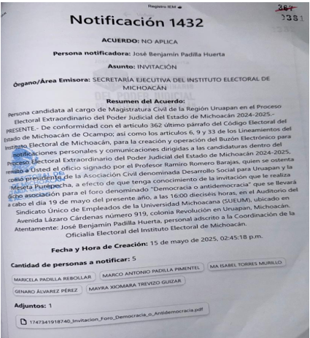
Como se observa en la notificación, la misma fue dirigida a las cinco candidaturas al cargo de Magistradas y Magistrados de la Sala Civil Colegiada de la Región Uruapan, de ahí que se cumpla con el requisito en análisis.

b) Organización

Se satisface, porque los Lineamientos establecen que los foros de debate podrán ser organizados, entre otros por los sectores público, privado y social, como pueden ser asociaciones civiles, entre otros.

Lo cual, así aconteció, ya que de acuerdo con la invitación remitida a través del Sistema de Buzón Electrónico de notificaciones para el Proceso Electoral Extraordinario del Poder Judicial del Estado de Michoacán 2024-2025, puede advertirse que quién dice ser el organizador del foro es Ramiro Romero Barajas, en cuanto presidente de la Asociación Civil denominada Desarrollo Social para Uruapan y la Meseta Purhépecha y la Asociación Libre de Abogados In Aeternum.

c) Tiempo de realización

Se cumple, ya que los Lineamientos contemplan que los foros que sean organizados por los sectores públicos, privados o social, como es el caso de las asociaciones civiles, podrán realizarse durante la campaña electoral y hasta veda electoral.

De ahí que se cumpla, pues se encuentra acreditado que el foro denunciado fue realizado el diecinueve de mayo, esto es durante la campaña electoral.

d) Participación

Se cumple con dicho requisito, pues los Lineamientos establecen que los foros de debate deberán contar con la participación de al menos dos personas candidatas a juzgadoras.

Resulta de esa manera, pues de las constancias que obran en autos, se acreditó la asistencia de la denunciada y del candidato Marco Antonio Padilla Pimentel, por lo cual, se pudo contar con la presencia de dos personas candidatas a juzgadoras.

e) Desarrollo y estructura

No se cumple, pues del contenido de las actas de verificación efectuadas a los enlaces electrónicos aportados por la denunciante, no se advierte que se haya desarrollado debidamente la estructura del foro de debate, pues no se acreditó que se haya dado una explicación de la mecánica del foro, tampoco es posible advertirse un desarrollo, conclusión y cierre, tal y como lo contemplan los Lineamientos en su artículo nueve fracción V.

f) Sede

Se satisface, pues el foro denunciado fue realizado en el auditorio del Sindicato Único de Trabajadores de la Universidad Michoacana, esto es, dentro del territorio Michoacano y, además, de las constancias que obran en autos, no se advierte que dicha sede tenga vínculos con funcionarios públicos de los tres órdenes de gobierno, partidistas ni religiosos.

g) Propósito

No se cumple con la finalidad del foro de debate.

Los Lineamientos establecen que el propósito del foro de debate es garantizar un ejercicio democrático que promueva la equidad, la difusión de propuestas y la calidad del foro de debate, contribuyendo así a que la ciudadanía michoacana ejerza un voto informado y razonado.

Primeramente, como ya se mencionó anteriormente, fueron cinco candidaturas que contendieron para el cargo de Magistradas y Magistrados de la Sala Civil Colegiada de la Región Uruapan, no obstante, únicamente dos de ellos participaron en el foro denunciado, circunstancia que pone de manifiesto que no se cumplió con el propósito de un foro de debate, es decir no se garantizó un ejercicio democrático que promoviera el principio de equidad y el trato igualitario, ya que no se garantizó la participación de todas las candidatas y todos los candidatos por ese cargo.

Asimismo, de las actas de verificación a los enlaces aportados por la denunciante, levantadas por la autoridad administrativa no se advierte que los participantes del foro hayan difundido como tales propuestas, ya que en el caso de la denunciada realizó manifestaciones basadas en indicios y sospechas respecto a un evento presuntamente realizado por funcionarios públicos denominado el “mapachazo”, donde supuestamente se promocionó la candidatura y se coaccionó el voto a favor de la denunciante, misma que refiere asistió, lo cual aduce acreditar con múltiples denuncias que, a su decir, fueron promovidas por ella ante el IEM.

Asimismo, refirió que el veinticinco de abril, se llevó a cabo el foro denominado informatec, en donde, de igual forma se promocionó la candidatura de la denunciada, lo que no fue informado a ninguna autoridad y que los gastos no fueron reportados, lo que es violatorio a las reglas y principios que rigen el proceso electoral. De lo cual, se puede advertir que, no son propuestas relativas al Proceso Electoral Extraordinario.

De ahí que no se cumpla con el propósito de un foro de debate, ya que como lo ha establecido la Sala Superior, los foros de debate buscan la confrontación de las candidaturas, es decir, que exista una pugna argumentativa con el objeto principal de fomentar la discusión de ideas, argumentos y perspectivas sobre un tema, lo que evidentemente en el caso concreto no aconteció.

Por ende, al no contarse con elementos suficientes para determinar una restricción, se debe maximizar el derecho de la libertad de expresión, teniendo en cuenta que el presente proceso extraordinario se desarrolló a partir de un modelo de comunicación política que está sumamente restringido, de ahí que, deba existir mayor flexibilidad.

Por lo anterior, evidentemente al foro denunciado no le pueden aplicar las reglas de un foro de debate y, por consecuencia, es inexistente la violación a los Lineamientos.

- Análisis por violación al principio de equidad en la contienda

Marco normativo

Los artículos 41 Base V primer párrafo y 116 fracción IV inciso b) de la Constitución General establecen las reglas para realizar los comicios, las cuales son obligatorias para las autoridades, partidos políticos, candidaturas, personas jurídicas o personas físicas, y entre las cuales se encuentra que los procesos electorales deben regirse por los principios de equidad, imparcialidad y legalidad.

Así en las contiendas electorales, las personas servidoras públicas deben conducirse bajo una actuación imparcial, con el objeto de que, ningún partido, candidatura o coalición obtenga algún beneficio que pueda afectar el equilibrio que debe imperar en una contienda electoral.

La Sala Superior ha sostenido que, la vulneración a la equidad en la contienda electoral está sujeta a la actualización de un supuesto objetivo necesario, consistente en que el proceder de las personas servidoras públicas influya o busque influir en la voluntad de la ciudadanía.

Esto es, no solo se busca sancionar conductas que por su resultado generen un menoscabo al referido principio, sino el que los mismos se puedan poner en riesgo con un actuar indebido.

Caso concreto

Tomando en consideración que las manifestaciones realizadas en las publicaciones denunciadas no constituyeron calumnias ni alcanzaron el nivel de desinformación dolosa o daño grave que exige dicha figura y que no se evidenció un impacto negativo en el proceso electoral judicial en contra de la denunciante, este Órgano jurisdiccional considera que no se vulneró el principio de equidad en la contienda, pues, se reitera, no existieron actos que impactaran en el desarrollo del proceso electoral en la entidad ni una violación a lo estipulado en los Lineamientos.

En conclusión, al no acreditarse irregularidad a la normativa electoral de los hechos denunciados, tampoco se acredita la vulneración al principio de equidad en la contienda.

Por lo anteriormente expuesto y en términos del artículo 264 del Código Electoral se:

XII. RESOLUTIVO

ÚNICO. Se declara la inexistencia de las infracciones atribuidas a la denunciada.

NOTIFÍQUESE. Personalmente a la denunciante y denunciada, por oficio a la Secretaria Ejecutiva del Instituto Electoral de Michoacán; y por estrados a los demás interesados, de conformidad con los artículos 37 fracciones I, II y III, 38 y 39 de la Ley de Justicia en Materia Electoral y de Participación Ciudadana del Estado de Michoacán de Ocampo; así como 137 párrafo primero, 139, 140 y 142 del Reglamento Interior del Tribunal Electoral del Estado. En su oportunidad, archívese este expediente como asunto total y definitivamente concluido.

Así, a las quince horas con cincuenta y cuatro minutos, del veinticuatro de septiembre de dos mil veinticinco, en Sesión Pública, por unanimidad de votos, lo acordaron y firman los integrantes del Pleno del Tribunal Electoral del Estado, la Magistrada Presidenta Alma Rosa Bahena Villalobos, las Magistradas Yurisha Andrade Morales -quien fue ponente- y Amelí Gissel Navarro Lepe, y los Magistrados Adrián Hernández Pinedo y Eric López Villaseñor; lo anterior, ante el Secretario General de Acuerdos, Gerardo Maldonado Tadeo, quien autoriza y da fe.

MAGISTRADA PRESIDENTA

ALMA ROSA BAHENA VILLALOBOS
MAGISTRADA  YURISHA ANDRADE MORALES | MAGISTRADO  ADRIÁN HERNÁNDEZ PINEDO
MAGISTRADO  ERIC LÓPEZ VILLASEÑOR | MAGISTRADA  AMELÍ GISSEL NAVARRO LEPE
SECRETARIO GENERAL DE ACUERDOS

GERARDO MALDONADO TADEO

El suscrito Gerardo Maldonado Tadeo, Secretario General de Acuerdos del Tribunal Electoral del Estado, en ejercicio de las facultades que me confieren los artículos 69, fracciones VII y VIII del Código Electoral del Estado; 66, fracciones I y II, del Reglamento Interior del Tribunal Electoral del Estado de Michoacán, hago constar que las firmas que obran en el presente documento corresponden a la sentencia emitida por el Pleno del Tribunal Electoral del Estado, en Sesión Pública celebrada el veinticuatro de septiembre de dos mil veinticinco, dentro del procedimiento especial sancionador identificado con la clave TEEM-PES-036/2025; la cual consta de veintiséis páginas, incluida la presente. Doy fe.

Este documento es una representación gráfica autorizada mediante firmas electrónicas certificadas, el cual tiene plena validez jurídica de conformidad con el numeral tercero y cuarto del ACUERDO DEL PLENO POR EL QUE SE IMPLEMENTA EL USO DE LA FIRMA ELECTRÓNICA EN LOS ACUERDOS, RESOLUCIONES Y SENTENCIAS QUE SE DICTEN CON MOTIVO DEL TRÁMITE, TURNO, SUSTANCIACIÓN Y RESOLUCIÓN DE LOS ASUNTOS JURISDICCIONALES, ASÍ COMO EN LOS ACUERDOS, LAS GESTIONES Y DETERMINACIONES DERIVADAS DEL ÁMBITO ADMINISTRATIVO DEL TRIBUNAL.

En adelante, las fechas que se corresponden al dos mil veinticuatro, salvo señalamiento expreso.
En adelante, denunciante.
En adelante, denunciado.
En adelante, Lineamientos.
Visible de la foja 15 a la 36.
Visible de foja 65 a 66.
Visible de foja 329 a 349.
En adelante, Órgano jurisdiccional y/o Tribunal Electoral.
Visible de foja 349 a 360.
En adelante, Sentencia.
Visible de foja 362 a 363.
Visible a fojas 428 a 451.
En adelante, IEM.
Visible a foja 486.
Visible de la foja 487 a 490.
Visible de la foja 495 a 498.
Visible a foja 2.
Acuerdo de turno visible a foja 511.
En adelante, Código Electoral.
Visible de foja 512 a la 513.
En adelante, Constitución Local.
Visible de la foja 500 a 502.
Se hace la precisión que la denunciada aportó diversas pruebas en su escrito de alegatos, no obstante, el IEM en la audiencia de pruebas y alegatos las tuvo por no ofrecidas ni admitidas.
Visible a foja 67 a 75.
Visible a fojas 77 a 86.
Visible a foja 87 a 97.
Visible a foja 98 a 108
Visible a foja 109 a 119.
Visible a foja 120 a 158.
Visible a foja 171 a 183.
Visible a foja 184 a 192.
Visible a foja 223 a 229.
Visible a foja 294 a 303.
Visible a foja 166.
Visible a foja 200.
Visible a foja 232.
Visible a foja 315.
Visible a foja 323.
Visible a foja 327.
Visible a fojas 371 y 372.
Visible a foja 385.
Visible a foja 381 a 383.
Visible a foja 399 a 401.
Visible a foja 423 a 424.
Visible a foja 456 a 458.
Visible a foja 463.
Visible a foja 467 a 471.
Visible a foja 475 y 476.
Lo que se invoca como un hecho notorio, de conformidad con el artículo 21 de la Ley Electoral y, además, se acredita con la copia certificada del listado de candidaturas del Proceso Electoral Extraordinario del Poder Judicial del Estado de Michoacán 2024-2025, aprobado por acuerdo del Consejo General, identificado con la clave IEM-CG-44/2025. Visible en el adverso de la foja 67.
Lo que se acredita con la copia simple de la invitación del foro denominado “Democracia o Antidemocracia. Visible a foja 383.
Lo que se acredita con el reconocimiento expreso de la propia denunciada al dar contestación a un requerimiento efectuado por el IEM. Visible a foja 371.
En adelante, Constitución General.
Así lo definió la Sala Superior, por ejemplo, en el SUP-REP-042/2021.
Artículo 41 Base III Apartado C de la Constitución General; así como en los numerales 25 párrafo 1 inciso d) de la Ley General de Partidos Políticos.
Jurisprudencia 3/2022 de la Sala Superior, de rubro: “CALUMNIA ELECTORAL. LAS PERSONAS PRIVADAS, FÍSICAS O MORALES, EXCEPCIONALMENTE, PODRÁN SER SUJETOS INFRACTORES”.
Precedentes correspondientes a la Sala Superior en los expedientes SUP-REP-13/2021 y SUP-REP-106/2021.
Criterio sostenido por la Sala Superior al resolver el SUP-REP-092-2023.
Criterio sostenido al resolver el SUP-REP-106/2021.
Lo que se corrobora con las actas circunstanciadas levantadas por el IEM.
Resultando un hecho notorio para este Tribunal Electoral, que ciertamente en el procedimiento especial sancionador TEEM-PES-027/2025, la candidata denunciada, presentó su queja con respecto a la ahora denunciante por dichos supuestos, derivados de un evento realizado en el Instituto Tecnológico Superior de Uruapan, en el cual, con entera independencia de su resultado, se acompañaron elementos probatorios, lo que permite concluir que todo ello se da dentro del debate y la confrontación de un proceso electoral.
Véase la jurisprudencia 11/2008, intitulada: “LIBERTAD DE EXPRESIÓN E INFORMACIÓN. SU MAXIMIZACIÓN EN EL CONTEXTO DEL DEBATE POLÍTICO”.
Se considera así, pues es un hecho público y notorio que, a la fecha, la quejosa es una de las candidatas ganadoras.
Criterio sostenido al resolver el SUP-REP-106/2021.
Consultable en el enlace electrónico http://iemichoacan.mx/
Visible a foja 380.
Visible a foja 381.
Asimismo, ello de acredita con el reconocimiento expreso de la denunciada y del candidato Marco Antonio Padilla Pimentel.
Tal y como se advierte de los requerimientos efectuados por el IEM a dichos candidatos, visibles a fojas 371 y 456, respectivamente.
Véase en el SUP-JE-162/2025 y acumulados.
Similares consideraciones adoptaron la Sala Regional Especializada del Tribunal Electoral del Poder Judicial de la Federación, al resolver el Procedimiento Especial Sancionador identificado con el índice SRE-PSC-44/2025.
Tal como ya se había determinado por el Pleno de este Tribunal Electoral, al resolver el diverso Procedimiento Especial Sancionador TEEM-PES-025/2025, en el que determinó que el evento denominado “foro informatec” no le aplicaban las reglas de un foro de debate y tampoco se trató de un evento personalizado en favor de la aquí denunciada.

